ĐẠI HỌC HUẾ



KHOA KỸ THUẬT VÀ CÔNG NGHỆ



BÁO CÁO
ĐỒ ÁN/TIỂU LUẬN/BÀI TẬP LỚN
NĂM HỌC 2020-2021

Giảng viên hướng dẫn: Hồ Quốc Dũng
Lớp:KHDL&TTNT

Số phách
(Do hội đồng chấm thi ghi)

Thừa Thiên Huế, ngày 14 tháng 07năm 2021
ĐẠI HỌC HUẾ

KHOA KỸ THUẬT VÀ CÔNG NGHỆ


(MẪU BÌA PHỤ)
BÁO CÁO
ĐỒ ÁN/TIỂU LUẬN/BÀI TẬP LỚN
NĂM HỌC 2020-2021
Giảng viên hướng dẫn: Hồ Quốc Dũng
Lớp: KHDL&TTNT
Sinh viên thực hiện: Lê Thị Ngọc Thắm
(ký tên và ghi rõ họ tên)

Số phách
(Do hội đồng chấm thi ghi)

Thừa Thiên Huế, ngày 14 tháng 07 năm 2021
MỤC LỤC
Contents
- Cơ sở dữ liệu............................................................................................
- Đồ thị........................................................................................................
  - Đồ thị 1..............................................................................................
  - Đồ thị 2..............................................................................................
  - Đồ thị 3..............................................................................................
  - Đồ thị 4..............................................................................................
  - Đồ thị 5..............................................................................................
  - Đồ thị 6..............................................................................................
  - Đồ thị 7..............................................................................................
  - Đồ thị 8..............................................................................................
  - Đồ thị 9...............................................................................................
  - Đồ thị 10........................................................................................
  - Đồ thị 11.........................................................................................
  - Đồ thị 12.........................................................................................
  - Đồ thị 13.........................................................................................
  - Đồ thị 14.........................................................................................
  - Đồ thị 15.........................................................................................
  - Đồ thị 16.........................................................................................
  - Đồ thị 17.........................................................................................
  - Đồ thị 18.........................................................................................
  - Đồ thị 19.........................................................................................
  - Đồ thị 20.........................................................................................

CƠ SỞ DỮ LIỆU
- Sử dụng cơ sở dữ liệu: GitHub - CSSEGISandData/COVID-19: Novel Coronavirus (COVID-19) Cases, provided by JHU CSSE
- Đường link: https://github.com/CSSEGISandData/COVID-19
- ĐỒ THỊ
  - Đồ thị 1:
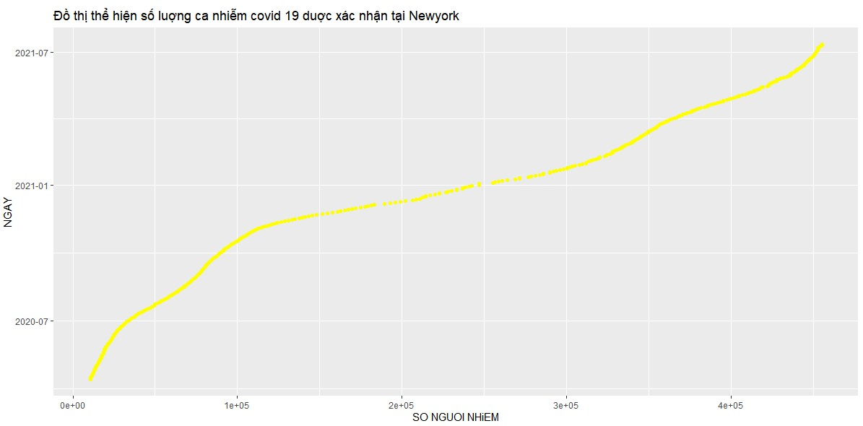
Miêu tả đồ thị:
Là biểu đồ điểm
Đồ thị thể hiện số lượng ca nhiễm covid 19 được xác nhận qua tại NewYork
Trục x tương ứng số người nhiễm, trục y tương ứng thời gian
Các điểm ứng với số lượng ca nhiễm trong ngày
Số lượng ca nhiễm tăng đều, tháng 01-2021 có ca nhiễm tương đối ít và sau đó tăng nhanh
Ý nghĩa đồ thị: Thể hiện và cho biết số lượng ca nhiễm covid 19 tại NewYord .

  - Đồ thị 2:
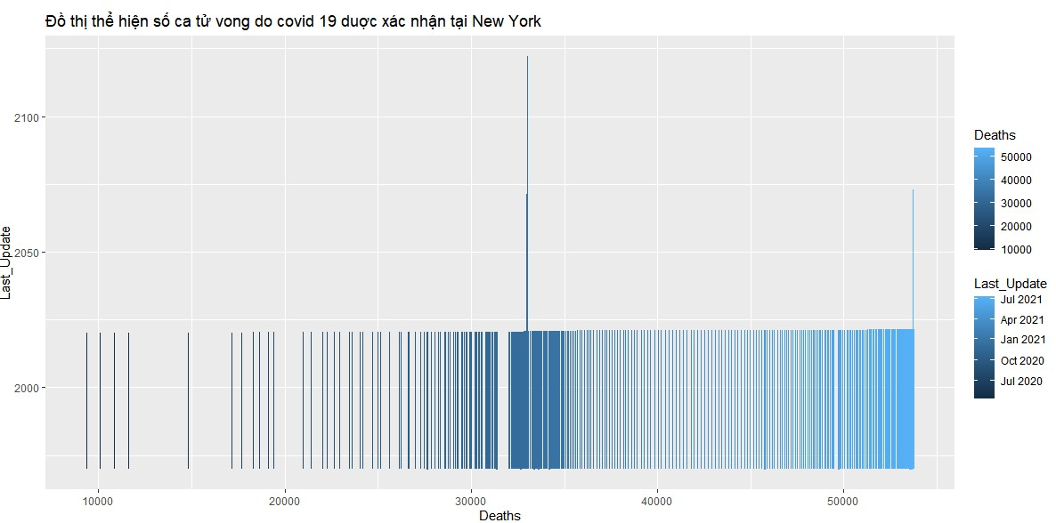
Miêu tả đồ thị:
Là biểu đồ cột
Thể hiện số lượng ca tử vong do covid 19 được xác nhận tại NewYork
Trục x tương ứng số người tử vong, trục y tương ứng các ngày tháng năm
Biểu đồ thể hiện số lượng ca tử vong năm từ các tháng 7 – 10/2020 số lượng tử vong khoảng 10000-30000 ca, từ tháng 1-4/2021 số ca tử vong khoảng từ 30000-40000 ca, từ tháng 4-7/2021 số lượng ca tử vong tăng cao đến 50000 ca.
Ý nghĩa biểu đồ: Thể hiện và cho biết số lượng ca tử vong covid 19 tại NewYork qua các tháng,năm
  - Đồ thị 3:
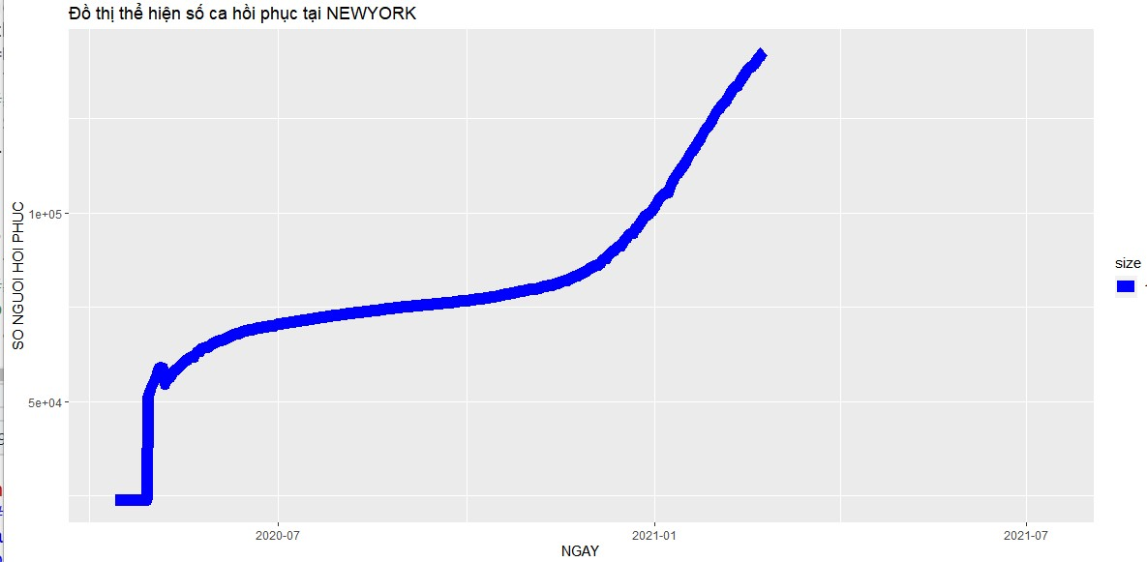
Miêu tả đồ thị:
Là biểu đồ đường
Thể hiện số lượng ca hồi phục tại NewYork qua các tháng
Trục x thể hiện thời gian, trục y thể hiện số lượng ca phục hồi
Biểu đồ thể hiện số lượng ca hồi phục tăng đều qua các tháng, năm các điểm tương ứng với số lượng ca phục hồi qua các tháng, năm
Ý nghĩa biểu đồ: Thể hiện và cho biết số lượng ca phục hồi qua thời gian tại NewYork

2.4 Biểu đồ 4:
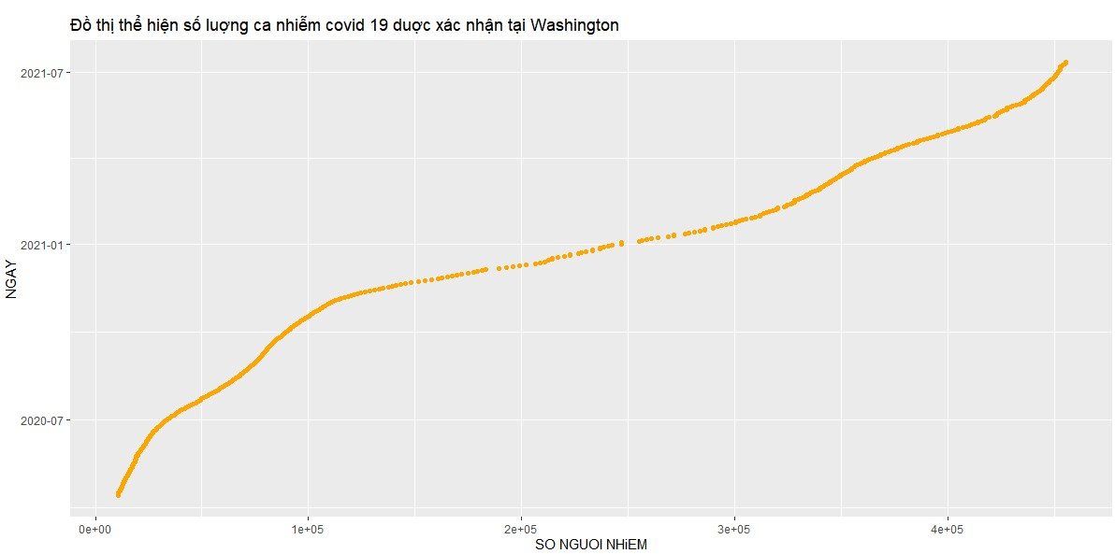
Miêu tả đồ thị:
Là biểu đồ điểm
Thể hiện số lượng ca nhiễm covid 19 được xá nhận tại Washington
Trục x tương ứng số người nhiễm, trục y tương ứng tháng năm, các điểm tương ứng với số lượng ca nhiễm theo tháng năm
Biểu đồ thể hiện số lượng ca nhiễm covid 19 tại Washington tăng không đồng đều
Ý nghĩa biểu đồ: cho biết số lượng ca nhiễm covid 19 theo tháng năm tại Washington

  - Biểu đồ 5:
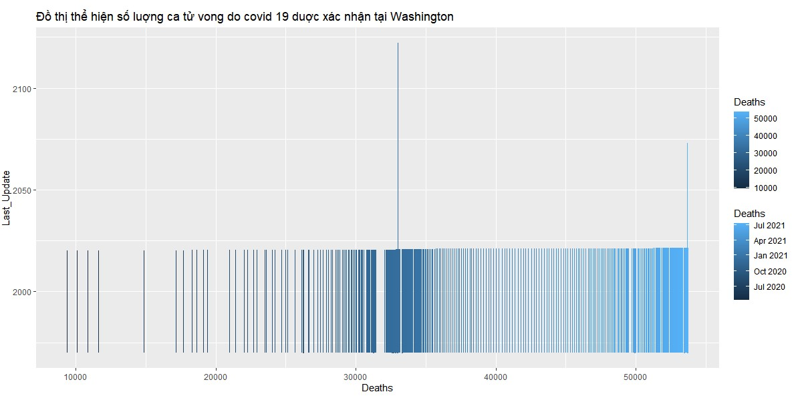
Miêu tả đồ thị:
Là biểu đồ cột
Thể hiện số lượng ca tử vong do covid 19 được xác nhận tạ Washington
Đồ thị thể hiện số lượng ca tử vong tăng không đồng đều và số lượng ca tử vong nhiều nhất vào tháng 4-7/2021
Ý nghĩa đồ thị: Cho biết số lượng ca tử vong do covid 19 tại Washington qua các tháng ,năm
  - Biểu đồ 6:
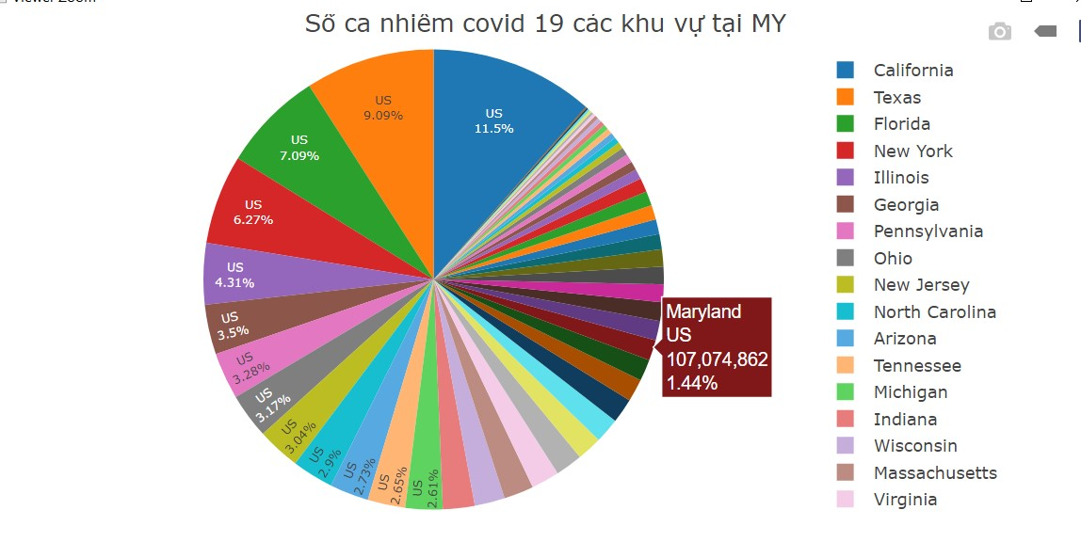
Miêu tả đồ thị:
Là biểu đồ tròn
Thể hiện các ca nhiễm covid 19 các bang/thành phố Mỹ
Mỗi tam giác biểu thị cho các khu vực và tỷ lệ phần trăm nhiễm covid tại Mỹ, số ca nhiễm chiếm phần trăng cao nhất là California và số ca nhiễm nhiều nhất là tại các thành phố lớn
Ý nghĩa biểu đồ: Cho biết tỷ lệ phần trăm các ca nhiễm covid tại các bang/ thành phố ở Mỹ

  - Biểu đồ 7
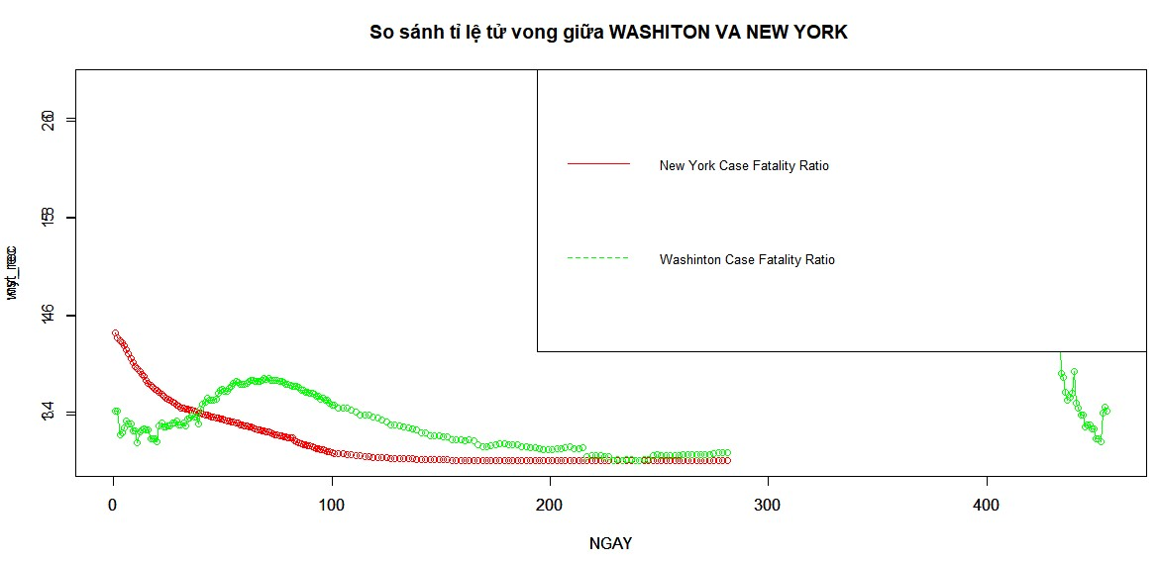

Miêu tả đồ thị:
Là biểu đồ đường chấm điểm
Biểu đồ thể hiện so sánh tỉ lệ tử vong do covid 19 giữa Washington và NewYork
Trục x tương ứng với từng ngày, trục y tương ứng với số ca tử vong
Số lượng ca tử vong ở NewYord có xu hướng giảm, còn số lượng ca tử vong ở Washington tăng giảm không đồng đều.
Ý nghĩa đồ thị: So sánh tỉ lệ tử vong do covid 19 giữa Washington và NewYork
  - Biểu đồ 8:
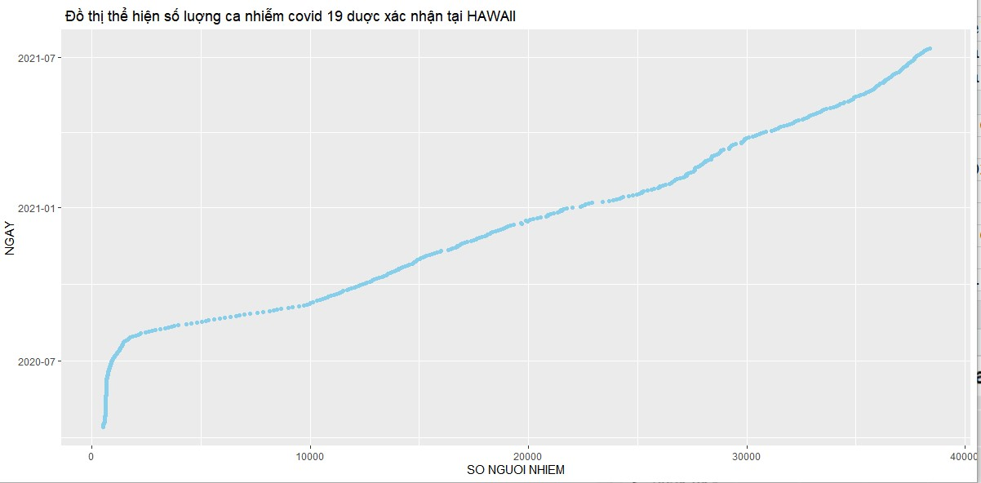
Miêu tả đồ thị:
Là biểu đồ điểm
Thể hiện số lượng ca nhiễm covid 19 tại Hawaii
Các chấm thể hiện số lượng ca mắc theo từng tháng năm, trục x thể hiện số lượng ca nhiễm , trục y thể hiện thời ngian
Biểu đồ thể hiện số lượng ca mắc tăng nhanh nhưng không đồng đều
Ý ngĩa đồ thị: Cho biết số lượng ca nhiễm covid 19 được xác nhận tại Hawaii
  - Biểu đồ 9:
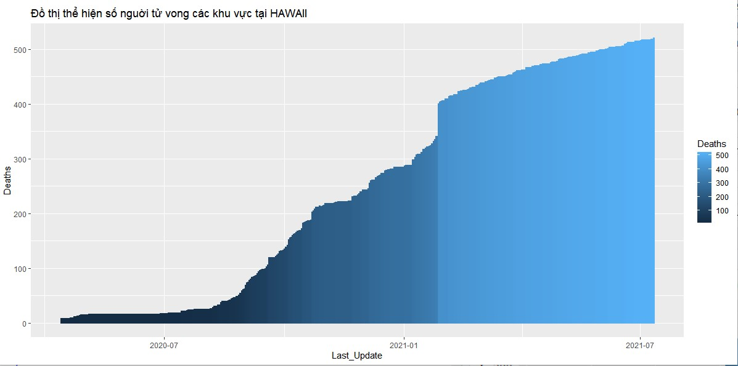
Miêu tả đồ thị:
Là biểu đồ cột
Thể hiện số lượng ca tử vong tại Hawaii
Trục x tương ứng tháng năm, trục y tương ứng số lượng ca tử vong
Biểu đồ thể hiện số lượng ca tử vong tăng qua từng tháng năm và số lượng ca tử vong cao từ năm 2021
Ý nghĩa biểu đồ: Thể hiện số lượng ca tử vong tại khu vự Hawaii

  - Biểu đồ 10
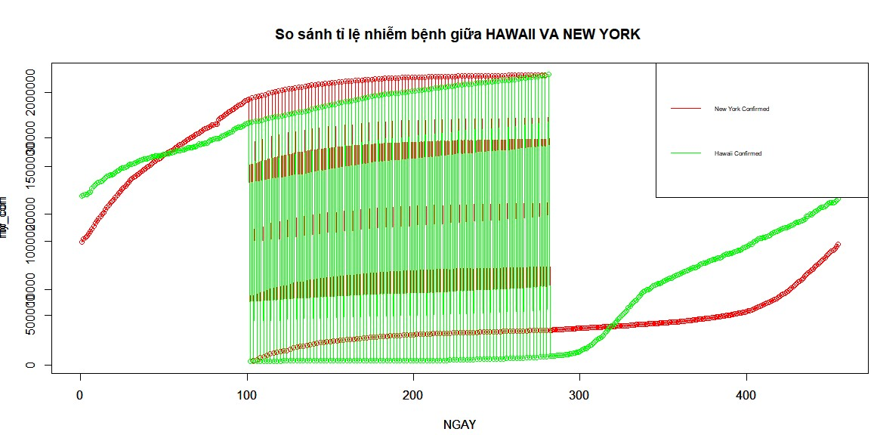

Miêu tả đồ thị:
Là biểu đồ điểm
Thể hiện so sánh tỉ lệ nhiễm bệnh giữa Hawaii và NewYork
Biểu đồ thể hiện số lượng ca nhiễm bệnh của tăng theo từng ngày, NewYork có xu hướng tăng đồng đều, còn Hawaii có xu hướng tăng không đồng đều.
Ý nghĩa đồ thị: so sánh tỉ lệ nhiễm bệnh giữa Hawaii và NewYork
  - Biểu đồ 11
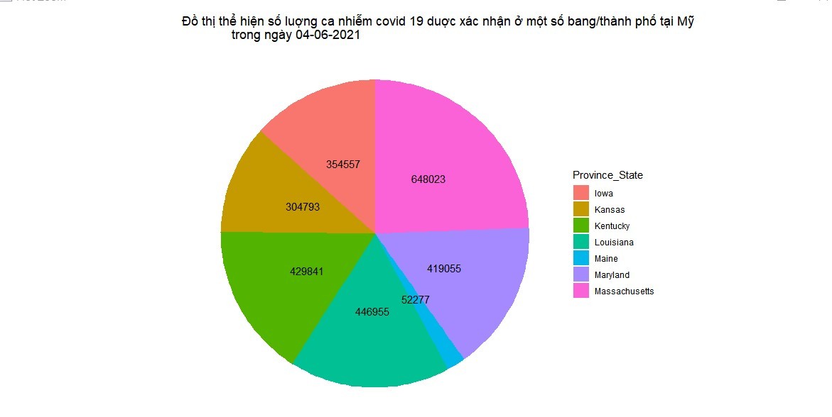

Miêu tả đồ thị:
Là biểu đồ tròn
Đồ thị thể hiện số lượng ca nhiễm covid 19 tại một số bang/ thành phố tại Mỹ trong ngày 04-06-2021
Mỗi tam giác thể hiện một bang/ thành phố, số lượng ca nhiễm ở Massachuselts chiếm tỉ lệ cao nhất, maine chiếm tỉ lệ thấp nhất trong ngày
Ý nghĩa đồ thị: Cho biết số lượng ca nhiễm covid 19 tại một số bang/ thành phố ở Mỹ trong ngày 04-06-2021
  - Biểu đồ 12
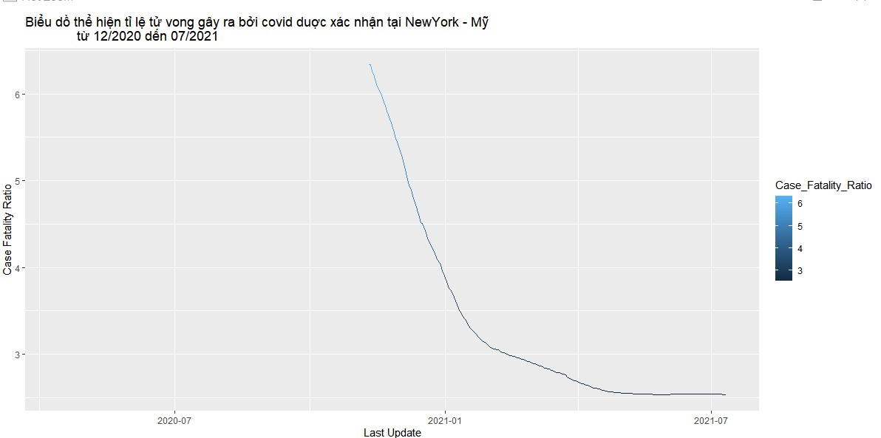
Miêu tả đồ thị:
Là biểu đồ đường
Đồ thị thể hiện tỉ lệ tử vong do covid 19 tại NewYork từ 12/2020 – 07/2021
Trục x tương ứng với tháng năm, trục y tương ứng với tỉ lệ tử vong
Tỉ lệ tử vong do covid 19 có xu hướng giảm dần và tỉ lệ tỉ vong cao nhất vào khoảng tháng 11-12 /2020
Ý ngĩa của đồ thị: Cho biết tỉ lệ tử vong do covid 19 tại NewYork từ 12/2020-07/2021
  - Đồ thị 13
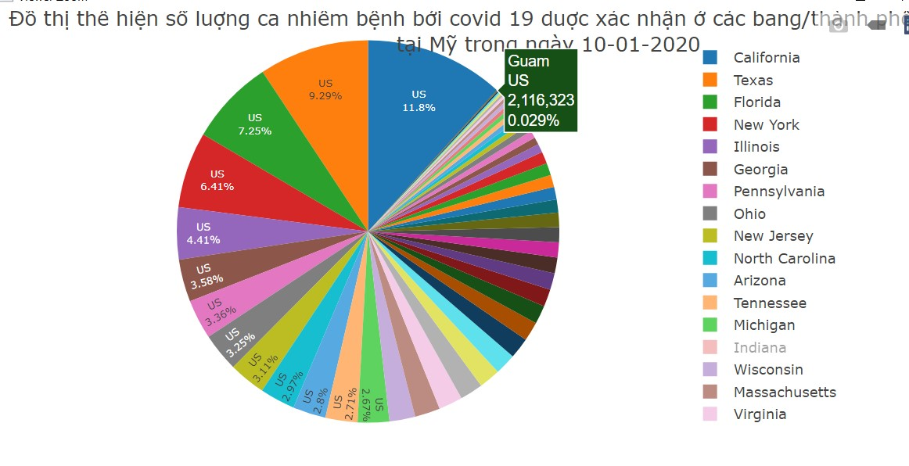
Miêu tả đồ thị:
Là biểu đồ tròn
Biểu đồ thể hiện số lượng ca nhiễm bệnh do covid 19 tại các bang /thành phố tại Mỹ trong ngày 10-01-2020
Mỗi tam giác tương ứng một bang/thành phố, số ca nhiễm bệnh và tỉ lệ phần trăm. Các bang/ thành phố lớn có tỉ lệ nhiễm cao, tại Guam chiếm tỉ lệ nhiễm bệnh thấp nhất trong ngày
Ý nghĩa đồ thị: Cho biết số luongj ca nhiễm covid 19 tại các bang ở Mỹ trong ngày 10-01-2020

  - Biểu đồ 14
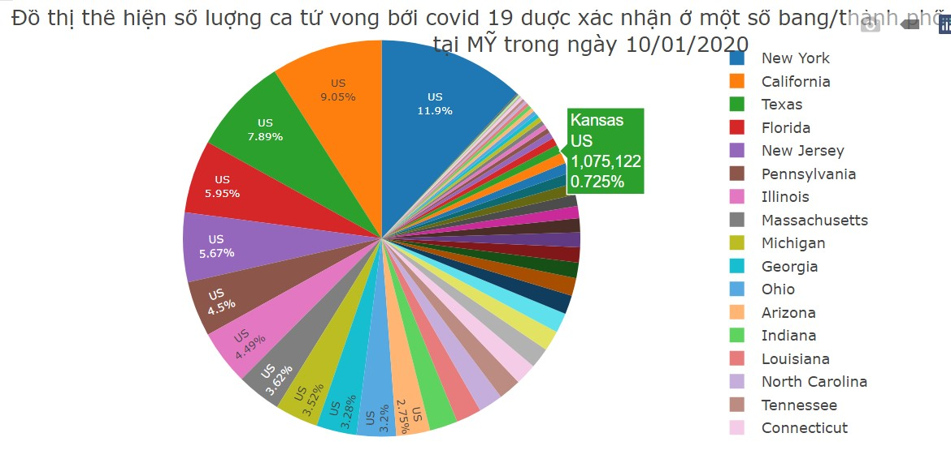
Miêu tả đồ thị:
Là biểu đồ tròn
Biểu đồ thể hiện số lượng ca tử vong trong ngày 10-01-2020 tại các bang/ thành phố ở Mỹ
Mỗi tam giác tương ứng 1 bang/ thành phố, thể hiện tỉ lệ phần trăm tử vong do covid 19, NewYork chiếm phần trăm tử vong cao nhất và tại các bang thành phố lớn, còn tỉ lệ tử vong thấp nhất là Guam trong ngày 10-01-2020
Ý nghĩa đồ thị: Cho biết số lượng ca tử vong do covid 19 tại các bang/thành phố ở Mỹ trong ngày 10-01-2020

  - Đồ thị 15
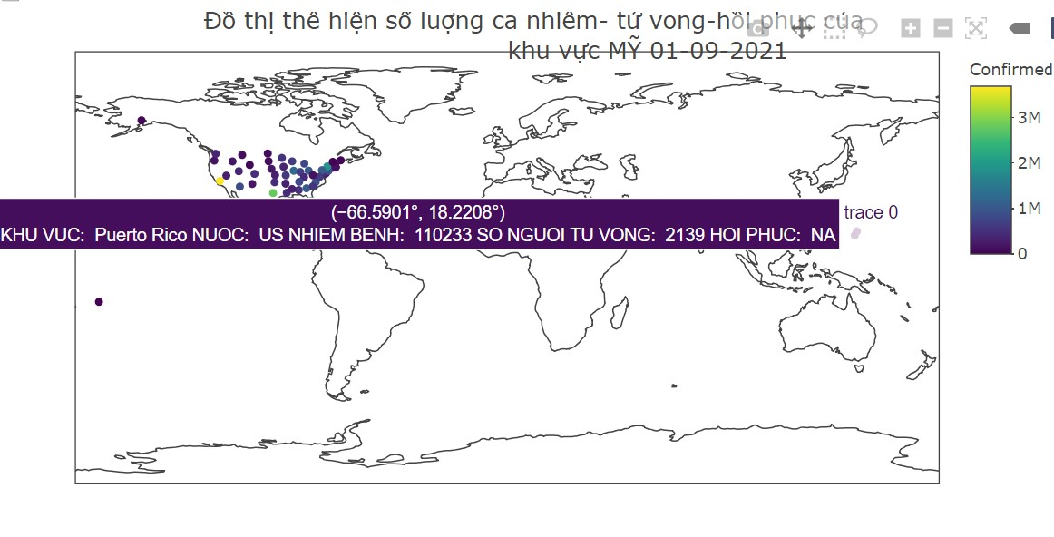

Miêu tả đồ thị:
Là biểu đồ Geo_plot
Biểu đồ thể hiện số hượng ca nhiễm – tử vong- hồi phục của các khu vực ở Mỹ trong ngày 01-09-2021
Biểu đồ từ màu tím đến vàng thể hiện số lượng thấp đến cao, khu vực có số lượng nhiễm – tử vong cao nhất trong ngày 01-09-2021 là California
Ý nghĩa của đồ: Thể hiện số lượng ca nhiễm- tử vong- hồi phục covid 19 tại các khu vục ở Mỹ trong ngày 01-09-2021
2.16 Đồ thị 16
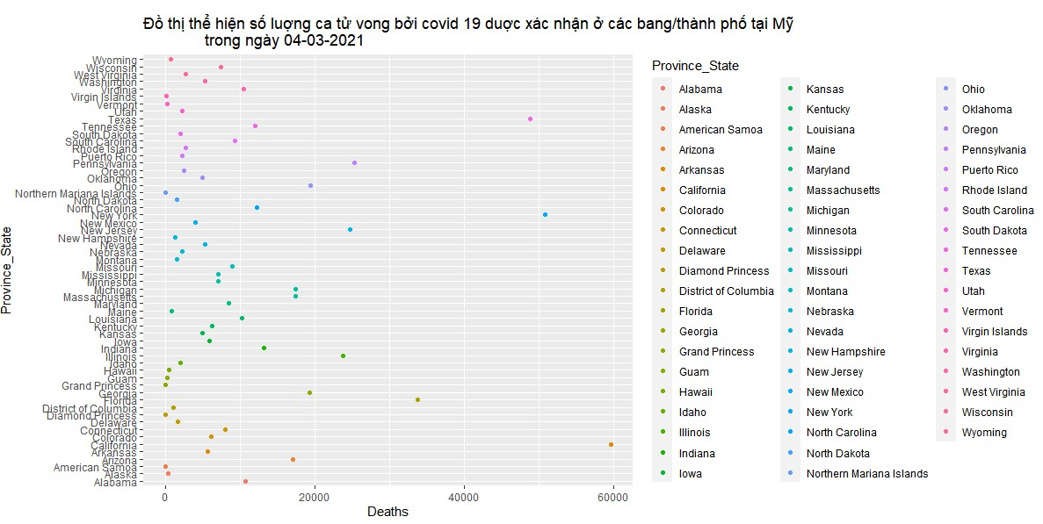
Miêu tả đồ thị:
Là biểu đồ điểm
Đồ thị thể hiện số lượng ca tử vong do covid 19 ở các bang/thành phố tại Mỹ
Mỗi chấm trên biểu đồ tương ứng với số lượng ca tử vong và mỗi chấm màu tương ứng với mỗi bang/thành phố ở Mỹ
Hầu hết các bang/ thành phố đều có số lượng ca tử vong trong ngày 04-03-2021
Ý nghĩa đồ thị: Thể hiện số lượng ca tử vong do covid 19 tại các bang /thành phố ở Mỹ trong ngày 04-03-2021
  - Đồ thị 17
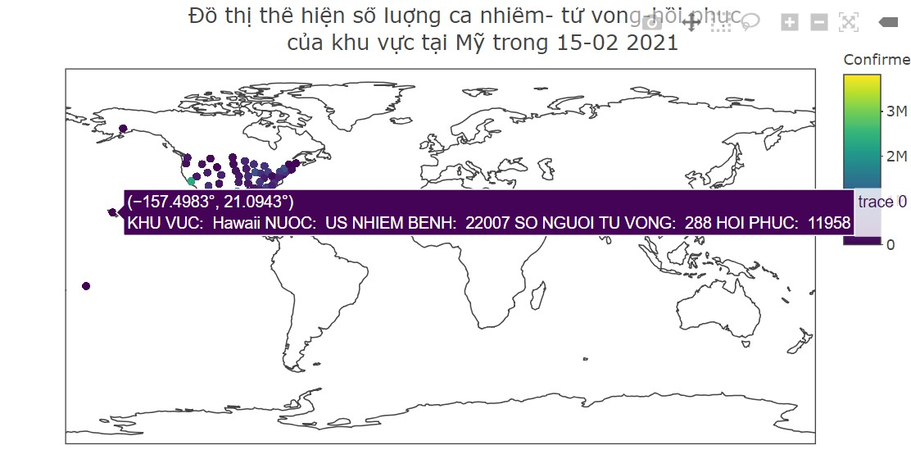
Miêu tả đồ thị:
Là biểu đồ Geo_plot
Đồ thị thể hiện số lượng ca nhiễm- tử vong –hồi phục của các khu vực tại Mỹ trong 15-02-2021
Thang màu tím đến vàng thể hiện mức độ từ thấp đến cao, biểu đồ trên tại khu vực Hawaii số người nhiễm bệnh: 22007ca, số người tử vong: 288 ca, hồi phục: 11958 ca
Ý nghĩa đồ thị: Cho biết được số ca nhiễm, tử vong, hồi phục ở các khu vực tại Mỹ trong ngày 15-02-2021
  - Đồ thị 18
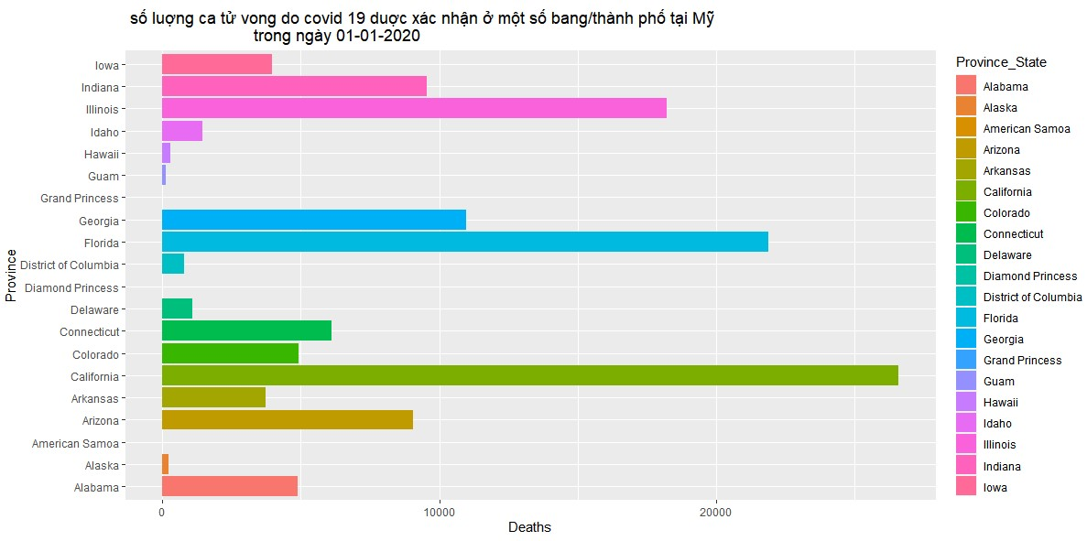

Miêu tả đồ thị :
Là biểu đồ cột
Đồ thị thể hiện số lượng ca tử vong do covid 19 được xác nhận ở một số bang/thành phố tại Mỹ trong ngày 01-01-2020
Các thang màu thể hiện một số bang ở Mỹ và cột thể hiện số ca tử vong trong ngày, nhìn vào biểu đồ có thể thấy số ca tử vong cao nhất là Califronia, đến Florida, thấp nhất là Guam
Ý ngĩa đồ thị: Cho biết số lượng ca tử vong trong ngày tại một số bang/ thành phố ở Mỹ

  - Đồ thị 19
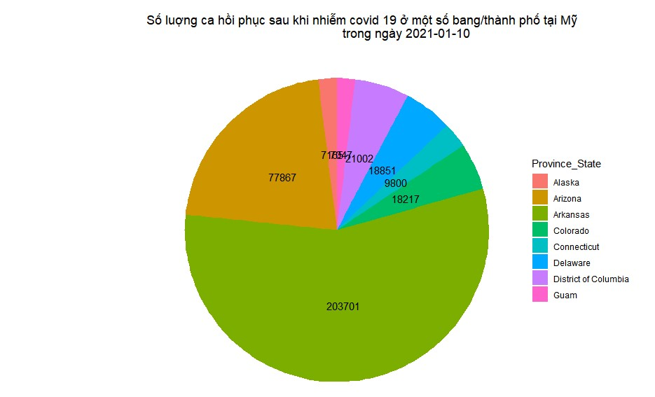

Miêu tả đồ thị:
Là biểu đồ tròn
Đồ thị thể hiện số lượng ca hồi phục tại một số bang /thành phố tại Mỹ trong ngày 10-01-2021
Mỗi màu trên biểu đồ tương ứng với một bang/thành phố và số lượng ca hồi phục, Arkansas có số lượng ca hồi phục cao nhất
Ý nghĩa đồ thị: Cho biết số lượng ca hồi phục sau khi nhiễm covid 19 tại một số bang/ thành phố trong ngày

  - Đồ thị 20

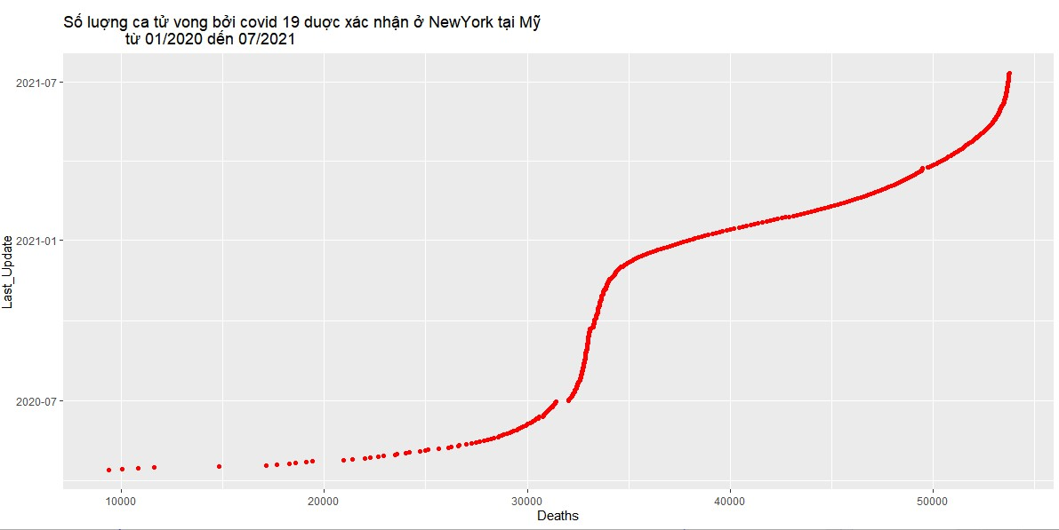
Miêu tả đồ thị:
Là biểu đồ điểm
Đồ thị thể hiện số lượng ca tử vong do covid 19 ở NewYork tại Mỹ từ 01/2020-07/2021
Mỗi chấm trên đồ thị thể hiện số lượng ca tử vong
Biểu đồ có xu hướng tăng không đồng đều, ban đầu số lượng còn thấp sau đó tăng cao
Ý nghĩa đồ thị: Biết được số ca tử vong do covid 19 ở NewYork tại Mỹ từ 01/2020-07/2021

- Nguồn tham khảo
http://r-statistics.co/ggplot2-Tutorial-With-R.html
https://rpubs.com/phamdinhkhanh/381826
https://www.statology.org/best-ggplot2-themes/
https://htmlcolorcodes.com/color-picker/

